**项目管理工具**

**SVN (SubVersion)**

**找一下标注的“重点”的看**

# svn介绍

## svn的使用方法

**svn是基于客户/服务器模式:**

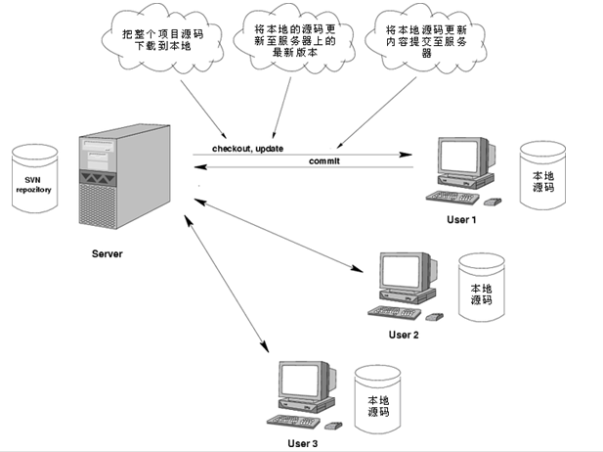

## svn服务器的工作方式

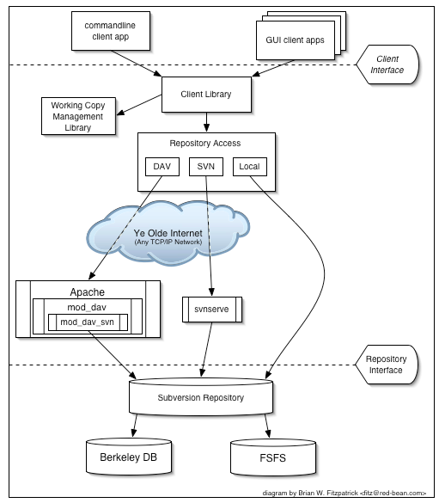

独立服务器方式：

svnserve

借助Apache方式：

mod_dav_svn

SVN版本数据存储方式

BDB （Berkeley DB）

数据库方式

FSFS

文件方式（推荐）

# svn服务端安装配置

## 两种服务端安装包

### 官方安装包

官方网站：http://subversion.apache.org/

下载：http://subversion.apache.org/download.cgi

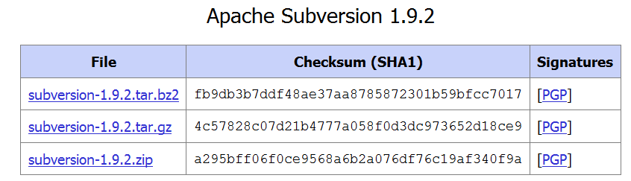

官方提供的服务端安装包，安装后需要通过命令行操作，**适用于专业配置管理员使用。**

### 图形化服务端（重点）

志愿者开发的图形化操作界面的svn服务端，**它适用于普通软件开发人员使用。**

下载地址：https://www.visualsvn.com/downloads/

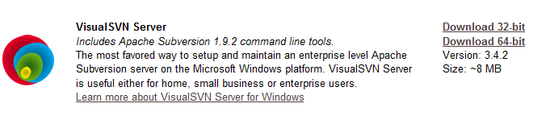

## 安装图形化服务端

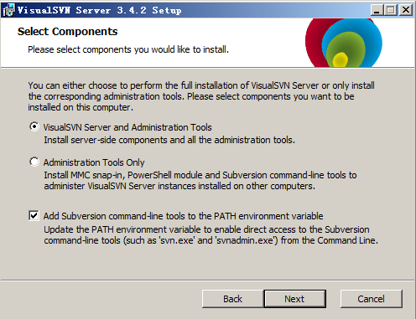

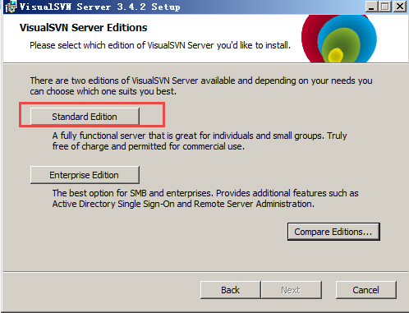

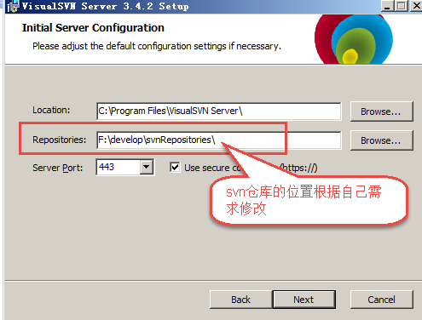

查看程序菜单：

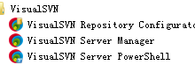

Service.msc查看服务，VisualSVN成功启动：



# SVN客户端类型

## 访问svn服务端的方式：

1. 使用Subversion提供的客户端命令

2、使用Torotise图形化界面操作（推荐）——TortoiseSVN

3、使用Eclipse等开发工具插件操作（推荐）

## 权限管理(了解)

设置用户或组对仓库中文件的读写权限

### 清除认证缓存

有几种情况需要清除认证缓存：

1、本地使用多个账号登陆，每次输入的账号和密码都不一样

2、当账号密码修改后（建议清理）

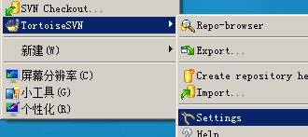

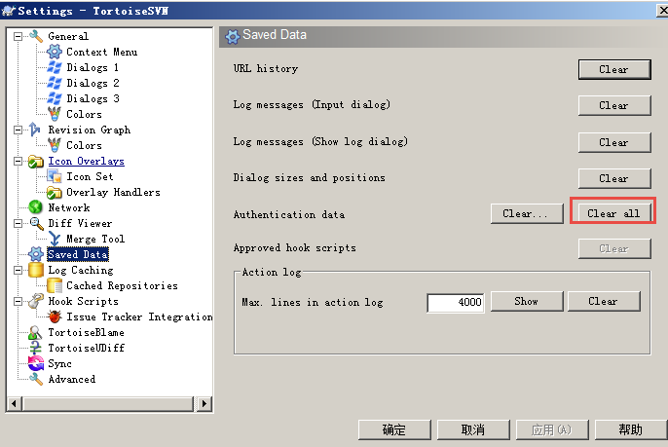

# eclipse的SVN使用（重点）

## Eclipse中常见的SVN图标的含义（重点）

|  |
| --- |
| 链接1：<https://blog.csdn.net/w405722907/article/details/73278150>  链接2：https://blog.csdn.net/liangtll/article/details/52190969 |

## Eclipse SVN 冲突的 介绍 及 解决方式

|  |
| --- |
| 链接1：<https://blog.csdn.net/diyu122222/article/details/79879376>  链接2：<https://www.cnblogs.com/jpfss/p/9007981.html>  **重点是在于标记为解决时选择四种中的哪一种：**  è¿éåå¾çæè¿°  第一种的“**合并**”，是以在编辑冲突时左边的为准。（不确定） |

# TortoiseSVN日常使用（了解先，暂不要求掌握）



## SVN使用图标说明

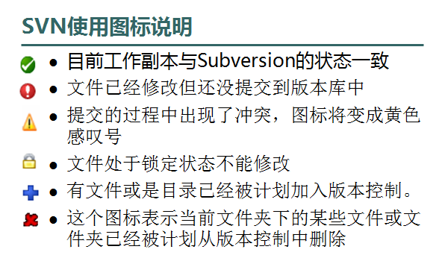

## 浏览仓库

使用Tortoise浏览svn服务端的仓库的内容：

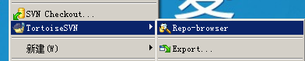

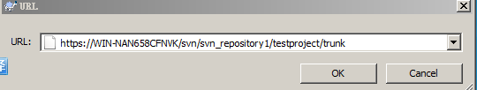

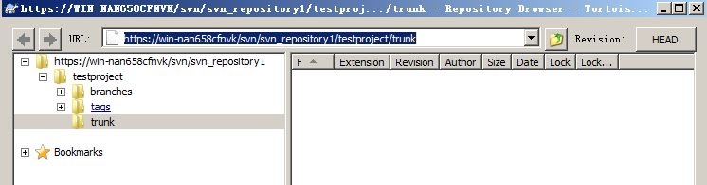

## 导入导出

* **Export** ：导出项目，没有.svn隐藏文件夹（相当于直接导出了，后续与svn无任何关系）
* **import** ：将本地资源导入到svn服务器

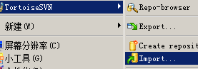

## 修改提交

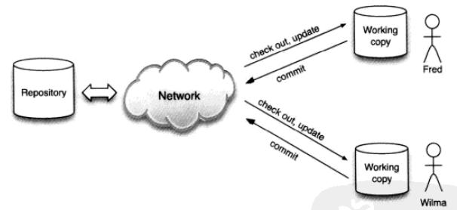

### Checkout

检出项目，复制项目的副本到本地。

在要检出的目录中右键：

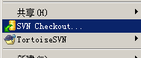

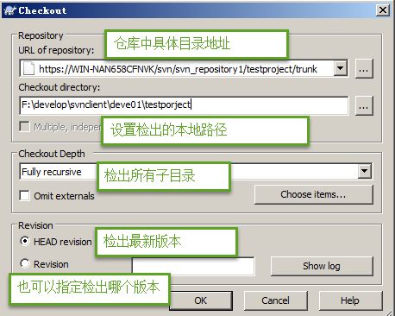

### add

在检出的目录中添加文件：

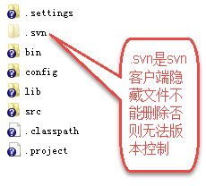

图标：这是一个新文件

* Add to ignore list ：添加到忽略列表（标记该文件不需要版本控制）

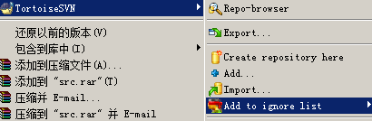

* Add ：标记这个文件添加到服务器

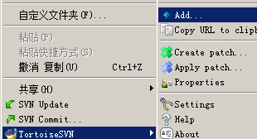

已经标记要添加到版本库

### Commit

提交本地修改至svn服务器（**注意记得写上注释，后续可以根据注释来找版本**）：



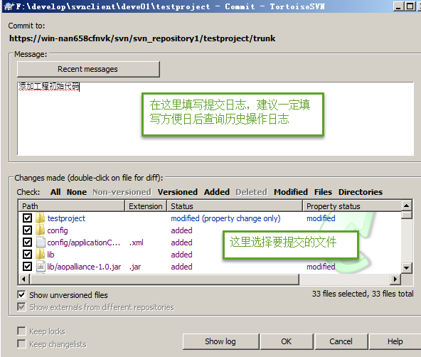

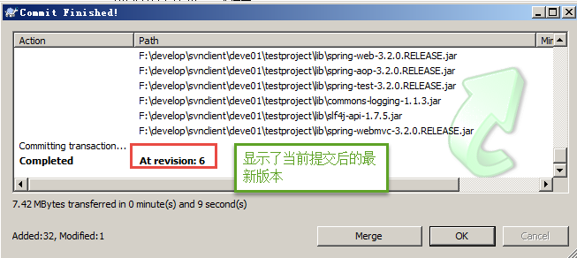

### update

**更新仓库的文件到本地**

在检出目录或子目标或文件上右键：

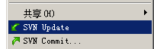

#### 更新到最新版本

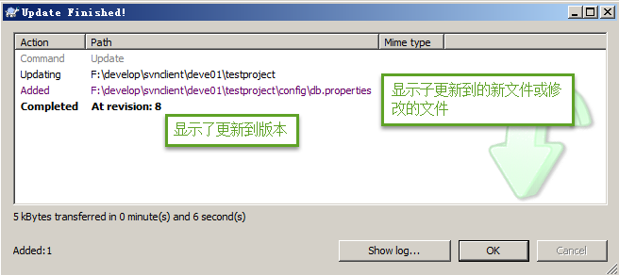

#### 更新到指定版本

**通过log来选择版本**

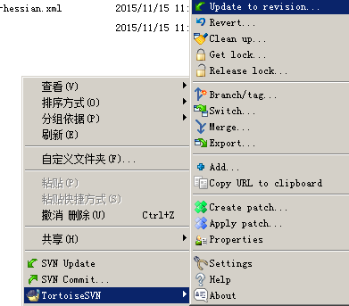

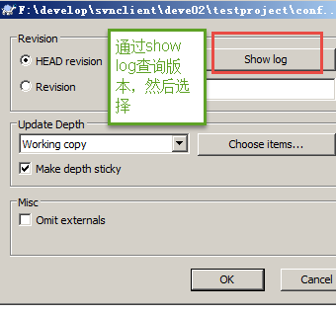

### Delete

Delete ：删除版本库文件



标记删除后，本地文件删除，**标记删除后需要提交**。

### Revert回滚

在检出目录或子目录操作会记录操作日志，提交前可以回滚操作。

在要回滚的检出目录或子目录中右键：

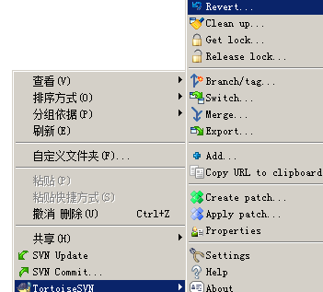

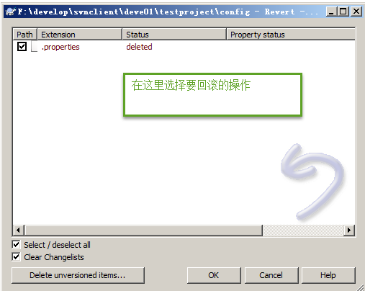

## 冲突处理

两个客户端同时修改同一个文件，发生冲突情况.例如：

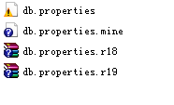

db.properties将本地和服务器合并到一起的文件（不要直接看）

db.properties.mine我本地自己修改后的文件

db.properties.r16我修改之前的文件

db.properties.r17别人修改后的文件

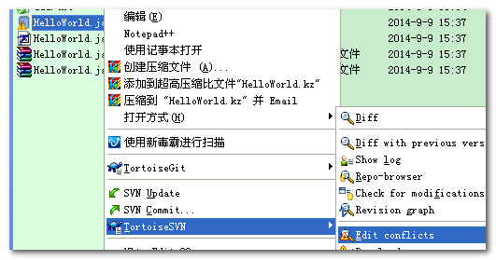

手动Merge 后，需要将编辑后冲突文件，标记为已经解决，再进行commit

